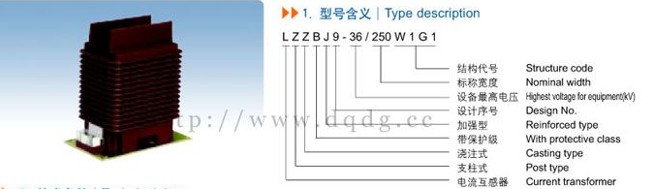。

LZZBJ9-36/250W2G1电流互感器

一、LZZBJ9-36/250W2G1电流互感器结构简介（户内）
LZZBJ9-36/250W2G1电流互感器为环氧树脂全封闭浇注，全封闭式绝缘，适用于额定电压35kV及以下，额定频率50Hz电力系统中，作计量、测量及继电保护用.产品体积小，重量轻,运行稳定,免维护。并且具有优良的动热稳定性能.可以根据用户要求，生产为多变比形式，有利于扩容，减少投资.计量用级次采用超微晶合金铁心制造，测量及保护用级次采用进口优质硅钢片铁心制造。产品精度高、功耗小，温升低，运行稳定可靠。
特别适用于35kV小型化开关柜，可以根据用户要求，加大互感器上侧绝缘隔板，优化开关柜内部空间，加强相间绝缘，使开关内部布局整齐、美观。

二、技术参数
引用标准 GB1208-2006《电流互感器》
IEC69944-1：2003《互感器 第1部分：电流互感器》
GB311.1-1997《高压输变电设备的绝缘配合》
JB/T5356-2002《电流互感器试验导则
电气性能
额定电压:35 kV
额定频率:50 Hz
额定绝缘水平:40.5/95/185 kV
额定一次电流:20～2000 A
额定二次电流:5或1 A
局部放电水平:48 kV,≤50 pC 28 kV,≤20 pC
环境条件
使用环境: 户内
环境温度: -5～40 ℃
24h内相对湿度平均值: ≤95 %
1月内相对湿度平均值: ≤90 %
额定海拔高度:≤1000 m
防污秽等级: Ⅱ

三、LZZBJ9-36/250W2G1电流互感器外形及安装尺寸图
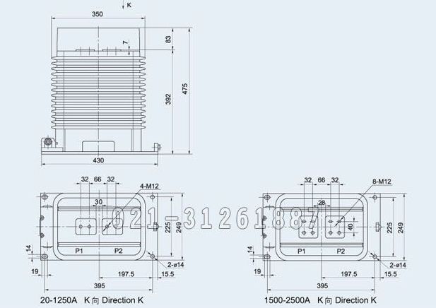
本文地址：http://www.dqdg.cc/LZZBJ9-36-250W1G1-107.html

